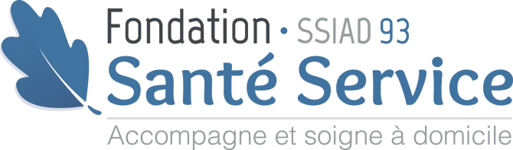

Fondation reconnue d’utilité publique, Santé Service est le premier acteur européen de l’hospitalisation à domicile (HAD). Elle gère également un organisme de formation (Santé Service Formation), des services de soins infirmiers à domicile, de la prestation de santé à domicile ainsi que des activités de Conseil et un Institut de Recherche et de l’Innovation.

Nos équipes pluridisciplinaires (1100 salariés) interviennent chaque jour auprès de plus de 1790 patients en HAD, dans le cadre d'une prise en charge coordonnée, à la demande de nos prescripteurs médecins hospitaliers et médecins traitants, et en relation avec de nombreux partenaires territoriaux.

Les prises en charges en HAD concernent notamment les cancers et chimiothérapies, les soins palliatifs, les maladies neurologiques, les maladies cardio-respiratoires, les plaies chroniques ou post-chirurgicales …

Dans le cadre du développement de l’activité au sein de son équipe spécialisée Alzheimer (ESA), SANTE SERVICE recrute pour le SSIAD 94, un :

PSYCHOMOTRICIEN - H/F

CDI à temps plein – Chevilly Larue 94

Rattaché au Directeur de pôle (pôle SUD de Chevilly Larue) et référent rééducation de l’équipe spécialisée Alzheimer (ESA) comprenant deux assistants de soins en gérontologie,

- Vous évaluez les capacités et les difficultés du patient atteint de la maladie d’Alzheimer et organisez sa prise en charge
- En tant qu’expert « référent Alzheimer », vous accompagnez et vous guidez les assistants de soins en gérontologie tout au long du suivi dans une visée pédagogique
- Vous informez les aidants et les guidez dans l’accompagnement de la personne malade
- Vous aidez à mettre en place les relais à la fin de la prise en charge
- Vous pourrez être amené à participer aux réunions départementales et régionales inter-ESA dans la cadre d’une réflexion plus large sur les pratiques professionnelles
- Vous pourrez être amené à participer au suivi des partenariats avec les médecins traitants, les centres de mémoire, les centres d'accueil de jour, les hôpitaux, les réseaux gérontologiques, les MAIA et les CLIC

Les techniques et médiations développées doivent couvrir tous les facteurs intervenant dans la production du handicap. Elles comprennent :
  - L’entraînement des fonctions cognitives, psychomotrices et de communication,
  - L’apprentissage de stratégies ou outils substitutifs des déficiences et incapacités,
  - L’éducation et l’accompagnement des aidants pour limiter et gérer les troubles du comportement du patient

La particularité de ces prises en charge est d’inclure l’entourage au sens large (famille, professionnels…) afin de lui donner les moyens d’une gestion autonome du maintien à domicile.
Vous interviendrez sur prescription médicale auprès de chaque patient pour renforcer la qualité de la prise en charge à domicile, tant dans le domaine de la réadaptation que dans celui de la prévention.

Psychomotricien DE ou Ergothérapeute, vous avez une première expérience ou approche professionnelle auprès de patients malades Alzheimer ou pathologies assimilées.
Habitué à travailler en inter-professionnalité, vous possédez des qualités de coordination et de mobilisation des intervenants auprès des patients. Egalement, vous êtes pragmatique et méthodique dans l’apport de solutions au quotidien.
Ce poste comprend des déplacements, un véhicule de fonction vous est attribué.

Merci de nous adresser votre candidature à santeservice-381258@cvmail.com

